ESC. SEC. 3 CIRO MEZA TEJEDA

CICLO ESCOLAR 2025-2026

TRIMESTRE I

**CAMPO FORMATIVO**: ÉTICA NATURALEZA Y SOCIEDADES

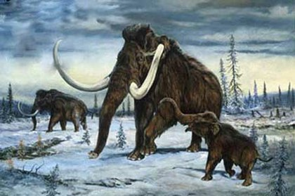HISTORIA I

CONTENIDO: Los albores de la humanidad: los pueblos antiguos del mundo y su devenir.

PROYECTO: La lectura para escribir y aprender mejor.

NOMBRE LISTA:

GRUPO: GRADO:

MAESTRO: JUAN ANTONIO MAGALLANES M

PÁGINA INTERACTIVA: **https://maga-1961.wixsite.com/sec3**

CONTRASEÑA :

**CONTENIDO:** Los albores de la humanidad: los pueblos antiguos del mundo y su devenir.

**PDA**: Busca, localiza y estudia con sus pares fuentes que dan cuenta de mitos fundacionales de pueblos antiguos.

**TEMA:** **Acercamiento a las teorías del poblamiento del continente americano.**

**SUBTEMA**: Las diversas teorías del poblamiento de América. **PÁGINA**: 153,154 y 157

I.- Completa los conceptos que faltan en cada argumento del tema:

1.- Sobre el poblamiento de América existen diversas ideas o___________ que intentan explicar quiénes fueron los primeros: ____________ del continente americano.

2.-Dichas teorías parten de evidencias que dan cuenta de la presencia de humanos en el continente como los hallazgos de: _________________ humanos, de los cuales se extraen muestras de ADN (mitocondrial) para entablar relaciones genéticas.

3.- Los artefactos de: ___________ hechos por los humanos de aquellas épocas, son otras de las evidencias para identificar la presencia de hombres y mujeres de la prehistoria.

4.-Las teorías de poblamiento de América se pueden dividir por temporalidad: una que sugiere que la entrada del humano fue relativamente reciente, conocida como teoría de poblamiento tardío o: ___________________ y otra que opina que fue más temprano o:____________________. En ambos casos sugieren que los hombres y mujeres arribaron desde: _______.

5.-También existe la hipótesis que propone que los primeros pobladores pudieron llegar de : ________________ por medio de la navegación del:_______________.

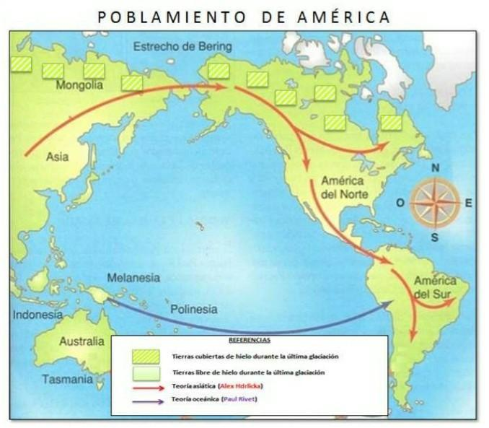6.- Escribe la teoría de Poblamiento de América que hace referencia el mapa:

TEORIA:

TEORIA:

7.-La teoría de poblamiento tardío o consenso Clovis y la más aceptada, esta teoría sostiene que grupos de cazadores recolectores procedentes de Asía, ingresaron a América hace unos: ______________________ años por el Estrecho de: ______________, a través de un puente terrestre que se formó producto del descenso del nivel de mar (120 metros aproximadamente) debido al congelamiento de las aguas permitiendo conectar la actual Siberia con: ______________________. Los humanos alcanzaron la zona de las grandes llanuras norteamericanas. Con ellos, surgiría la primera cultura del continente que fue: _________________(llamada así por los artefactos encontrados inicialmente la localidad de Clovis, Nuevo México, Estados Unidos).

8.- El sustento de la teoría del poblamiento tardío son las:_____________, artefactos tallados de piedra utilizados para cazar mamíferos de gran tamaño como:________________ y __________________ llamadas:________________ que han sido localizadas en decenas de sitios arqueológicos en Norteamérica.

9.- El fin del consenso de que la cultura Clovis fue la primera en el continente llegó tras el hallazgo de artefactos y restos humanos más antiguos, especialmente de un sitio en el sur de:____________, llamado Monte Verde, con una antigüedad de 14,800 años. Así dio paso a la teoría del poblamiento temprano o: ____________.

10.- Finalmente, otras teorías sugieren rutas de migración alternas: por ejemplo, a través de las islas de: __________________ y __________________ ( pequeñas islas en el océano Pacífico) por medio de:___________________ o desde Europa por el océano Atlántico a través de:____________________ hasta alcanzar la costa este de Estados Unidos.

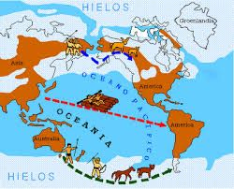TEORIAS DE POBLAMIENTO DE AMÉRICA.